Proj.-Nr., -Name etc. bitte unter   
„Datei/Eigenschaften/Anpassen“ ändern!!!!!!!  
  
  
**Umweltmonitoringsystem**

Testkonzept

**Publikationshistorie**

Weitergegebene bzw. veröffentlichte Fassungen dieses Dokumentes

|  |  |  |
| --- | --- | --- |
| **Datum** | **Version** | **Empfänger** |
| 21.06.2018 | 1.1 | Meilenstein III -> Auftraggeber Dipl.-Inf. Robert Ringel |
| 08.07.2018 | 1.2 | Alle Teammitglieder |
| 18.07.2018 | 1.3 | Projekt-Präsentation -> Prof. Dr.-Ing. Anna Sabine Hauptmann |
|  |  |  |

**Inhaltsverzeichnis**

1 Testkonzept 4

1.1 Einführung 4

1.2 Auftrag…………………………………... 4

1.2.1 Auftraggeber 4

1.2.2 Auftragnehmer 4

1.3 Zu testendes System und Testobjekte 5

1.4 Vom Test auszuschließende Objekte 5

1.5 Teststufen 5

1.6 Risikobetrachtung und Priorisierung 6

1.7 Testziele, Testthemen und Teststrategie 6

1.8 Verfahren, Methoden, Werkzeuge und Rollen 6

1.9 Testmetriken und Berichtswesen 6

**2 Testdurchführung** **7**

**3 Testergebnisse** **14**

# Testkonzept

Im Testkonzept werden die technischen und organisatorischen Rahmenbedingungen, unter denen die Tests abzuwickeln sind, identifiziert und geklärt. Es ist zu klären, welche Testziele verfolgt werden bzw. welche Fragestellungen oder Probleme mit den Tests untersucht werden sollen. Die Ergebnisse dieser Überlegungen werden im Testkonzept dokumentiert.

Das Testkonzept wird durch ein Review geprüft und vom projektverantwortlichen frei gegeben. Alle weiteren Planungsschritte und Maßnahmen basieren auf den hier getroffenen Vereinbarungen.

## Einführung

Das systematische Testen von der Software ist ein essenzieller Bestandteil des Softwareentwicklungsprozesses.  
Der Prozess dient dazu, die Korrektheit der Software sicherzustellen und nachzuweisen.  
Mithilfe des Unittests werden die Tests durchgeführt.

## Auftrag

Umsetzung eines Umwelt Monitoring Systems zu der Ermittlung folgender Umweltparameter:

* Feinstaub PM2,5 (in µg/m³)
* Lichtstärke (in Lux)
* Temperatur (in °C)
* Luftdruck (in bar)

## Auftraggeber

Dipl.-Inf. Robert Ringel

## Auftragnehmer

Teamleitung – Max Weickert

Architekt – Matthias Haegele

Implementierung– Philipp Amend

Dokumentation – Joshua Probst

Tests – Philipp Spiegel

## Zu testendes System und Testobjekte

* verkehrte Zeitraumeingabe z.B. 10.07.2018 23:59 bis 10.07.2018 00:00
* Falsche Datumeingabe z.B. 32.01.2018 oder 33.01.2018
* Falsche Uhrzeiteingabe z.B. 00:68 Uhr bis 23:99 Uhr
* Sensor trennen und Abfrage erstellen
* Sensor wieder anschließen, erneut Abfrage erstellen
* Liveabfrage überprüfen (Lichtstärkensensor beleuchten oder Hand an den

Temperatursensor

## Vom Test auszuschließende Objekte

-Raspberry Pi (Hardware)

-Sensoren (Hardware)

-GUI

## Teststufen

**Komponententest**

Der Unit-Test ist ein kleiner Quellcode, den der Programmierer zum Testen der Funktionalität von der Software geschrieben hat, um die korrekte Funktionalität nachzuweisen.

Ein typischer Testfall besteht aus:

* Testobjekt erzeugen
* Methode vom Testobjekt ausführen
* Ergebnisse überprüfen

**Systemtest**

Hier ist das Ziel, die Überprüfung des Gesamtsystems auf Erfüllung der zu erwartenden Anforderungen. Es werden die funktionalen, wie auch nicht funktionalen -Anforderungen geprüft.

Funktionale Anforderung: Legt fest, was das Produkt tun soll.

Nichtfunktionale Anforderung: Beschreibung, wie gut das System die Leistung erbringen soll.

**~~Abnahmetest~~**

## Risikobetrachtung und Priorisierung

Besonders bei den Komponenten und Beziehungen, die als besonders risikoreich eingestuft werden, sollten neben der Anforderungsorientierung auch die Klassifikation beachtet werde

## Testziele

-Allgemeine Ziel ist das Aufdecken von Fehlern

-Aufdecken spezifischer Fehlerwirkung durch passende Testfälle

-Aussagefähigkeit über das Einsatzrisiko des Testobjekts

## Methoden, Werkzeuge und Rollen

Dynamische Methode: White Box-Test und Black Box-Test

## Testmetriken und Berichtswesen

Testkosten:

-Zahl der erforderichen Tests

-Testbarkeit des Testobjekts

-Bisherige Testproduktivität

# Testdurchführung

## Softwaretest – White-Box Test

1. Verkehrte Zeitraumeingabe

Test-ID :01

1. Client öffnen
2. Eingabe des Datums und Uhrzeit
3. Klicken auf Start
4. 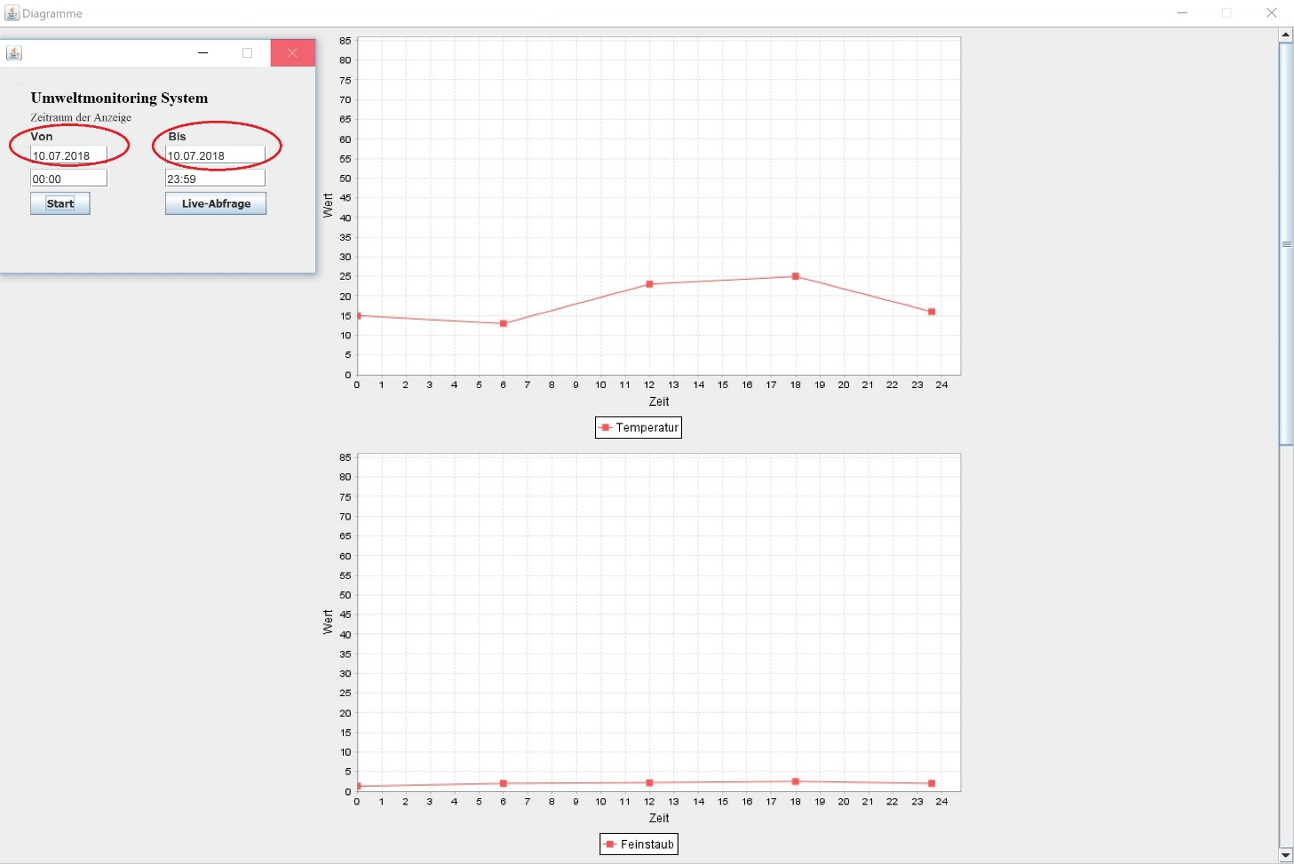Diagramme werden angezeigt
5. Falsche Datumeingabe

Test-ID:02

1. Client öffnen
2. Eingabe des Datums 32.01.2018
3. Klicken auf Start
4. Diagramme werden angezeigt

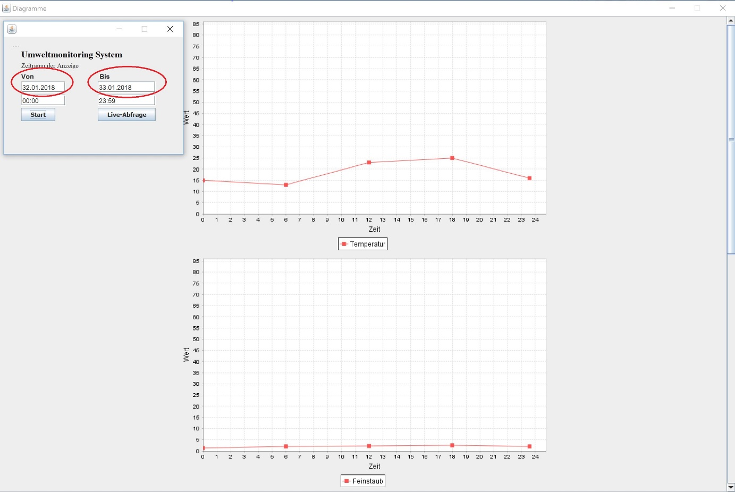

1. Falsche Uhrzeiteingabe

Test-ID:03

1. Client öffnen
2. Eingabe einer falschen Uhrzeit
3. Klicke auf Start
4. Diagramme werden angezeigt

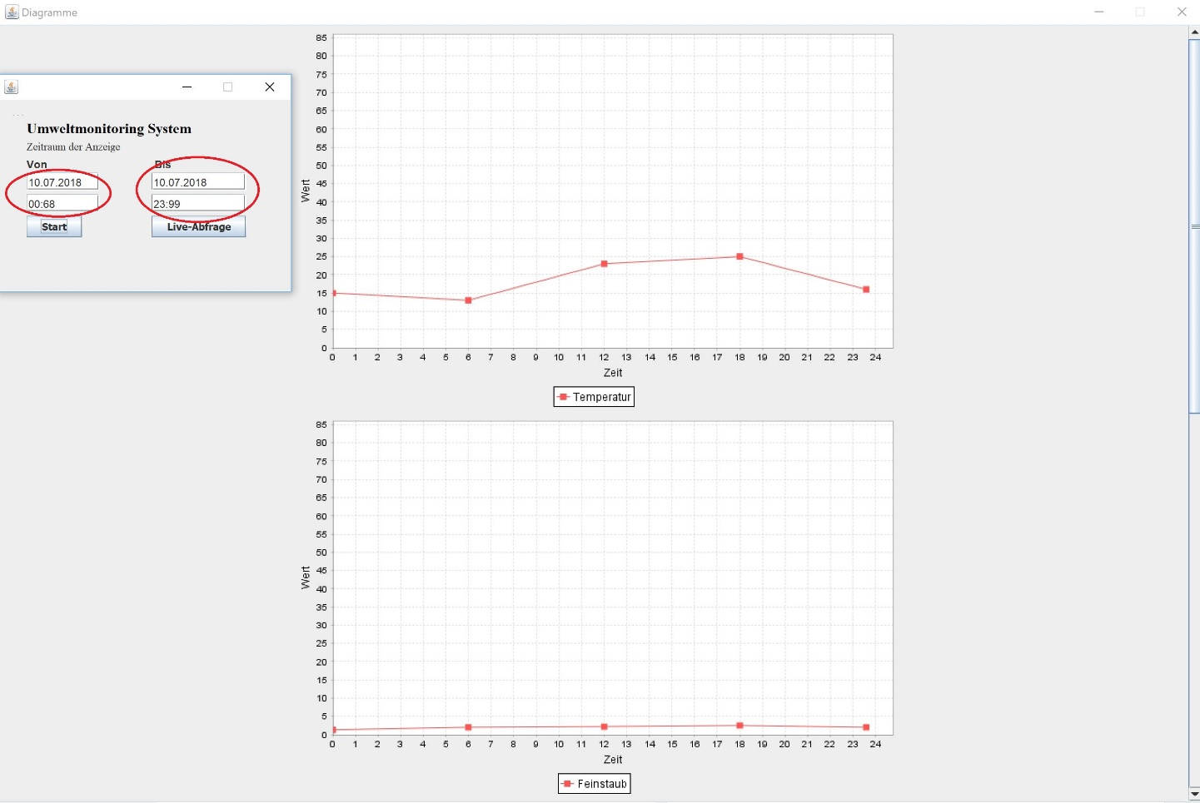

1. Liveabfrage erstellen

Test-ID: 04

1. Client öffnen
2. Live-Abfrage Button drücken
3. Live-Werte werden angezeigt

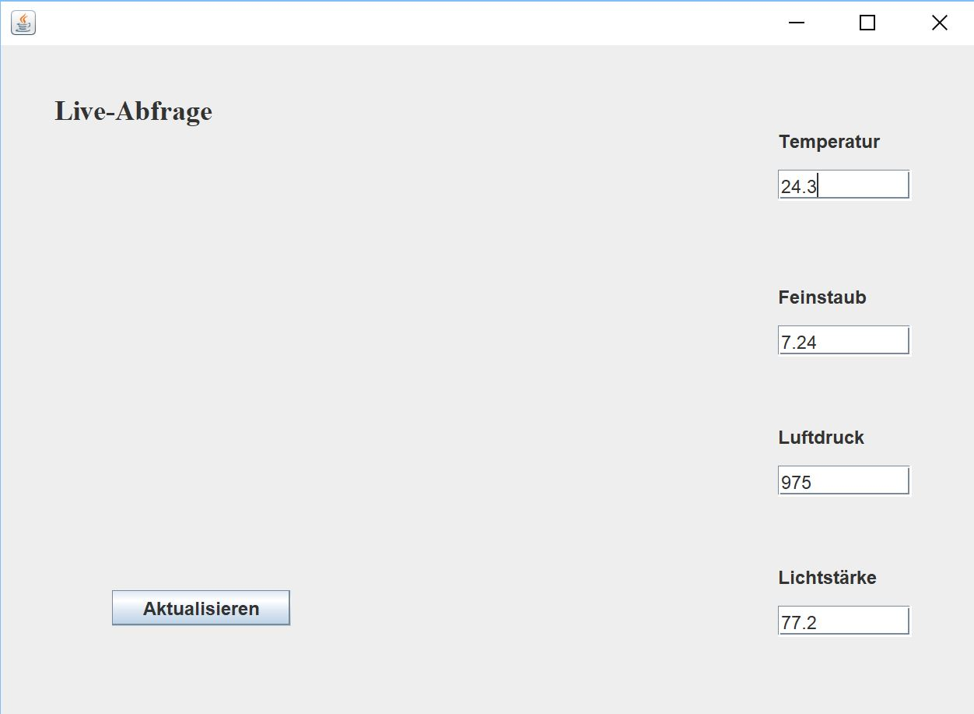

1. Sensor trennen und Abfrage erstellen

Test-ID: 02

1. Client öffnen
2. Temperatur-Sensor entfernen
3. Live-Abfrage erstellen

5. Sensor trennen und Abfrage erstellen

Test-ID: 05

1. Client öffnen
2. Temperatursensor trennen
3. Live-Abfrage Button drücken
4. Live-Werte werden angezeigt

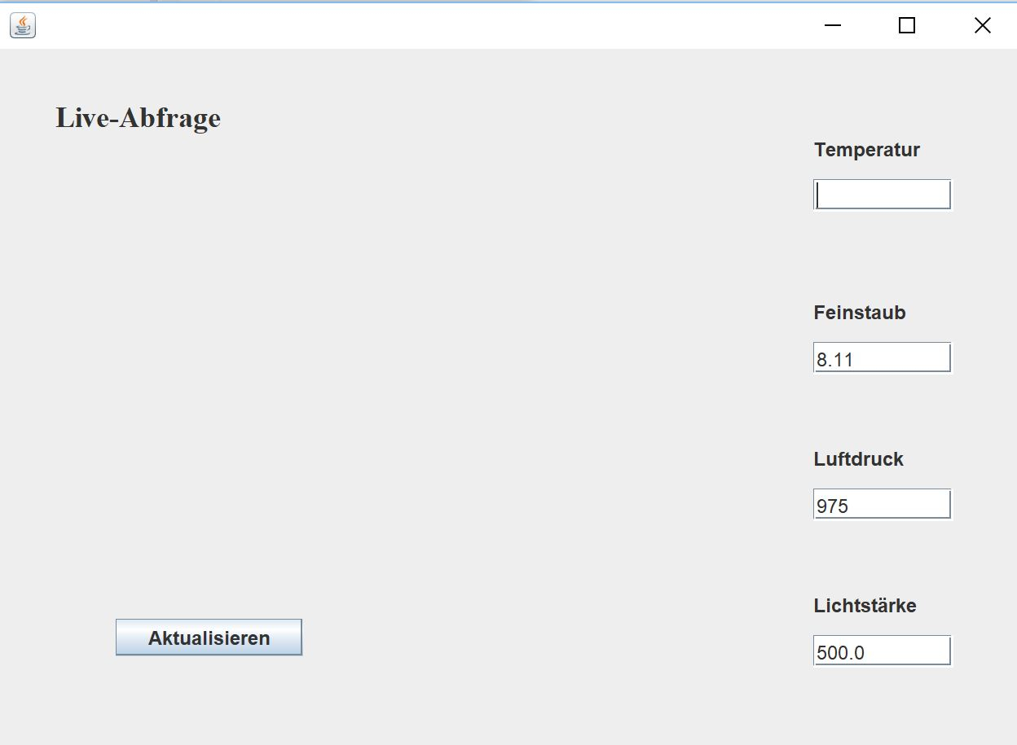

1. Sensor wieder anschließen, erneut Abfrage erstellen  
   Test-ID: 06
2. Client öffnen
3. Temperatursensor wieder verbinden
4. Live-Abfrage Button drücken
5. Live-Werte werden angezeigt

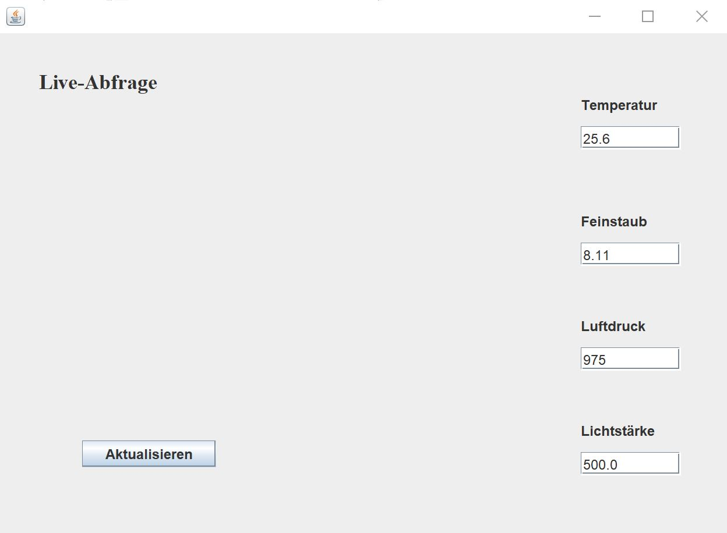

1. Liveabfrage überprüfen (Sensoren beeinflussen)

Test-ID:07

1. Client öffnen
2. Lichtsensor mit Lampe bestrahlen
3. Live-Abfrage Button drücken
4. Live-Werte werden angezeigt



# Testergebnisse

|  |  |  |
| --- | --- | --- |
| Test-ID: | Testdatum | Ergebnis |
| Test-ID: 01 | 14.07.2018 15:11 Uhr | fehlgeschlagen |
| Test-ID: 02 | 14.07.2018 15:38 Uhr | fehlgeschlagen |
| Test-ID: 03 | 14.07.2018 16:02 Uhr | fehlgeschlagen |
| Test-ID: 04 | 15.07.2018 18:22 Uhr | erfolgreich |
| Test-ID: 05 | 15.07.2018 18:59 Uhr | erfolgreich |
| Test-ID: 06 | 16.07.2018 12:14 Uhr | erfolgreich |
| Test-ID: 07 | 16.07.2018 13:00 Uhr | erfolgreich |